Высокорефрактивный материал на основе гексакоординированного комплекса титана
Еремеева Е.А., Виноградов А.В.
Студент магистр
Санкт-Петербургский Университет информационных технологий механики и оптики, Международная научная лаборатория SCAMT
Как известно большинство полимерных материалов имеют средний показатель преломления около 1,5, что вызывает ряд неудобств для их использования в областях, связанных с оптикой и фотоникой. При этом неорганические вещества, показатели преломления которых намного выше, n_{TiO2}=2,1, не могут быть использованы в таких случаях из-за своих механических характеристик. В данной работе представлен метод получения гибридного материала, сочетающего в себе свойства уф-отверждаемого полимера и высокого показателя преломления комплексных соединений титана.
Синтез получаемого вещества состоял из двух стадий. Первая стадия: получение гексакоординированного комплекса титана из изопропоксида титана и уксусной кислоты (1:1). Вторая состояла в введении полученного комплексного соединения в среду олигоэфиракрилата, где происходила реакция замещения остаточных изопропиловых групп на акрилатные, что повышает стабильность материал, а также делает его невосприимчивым к воздействию влаги.
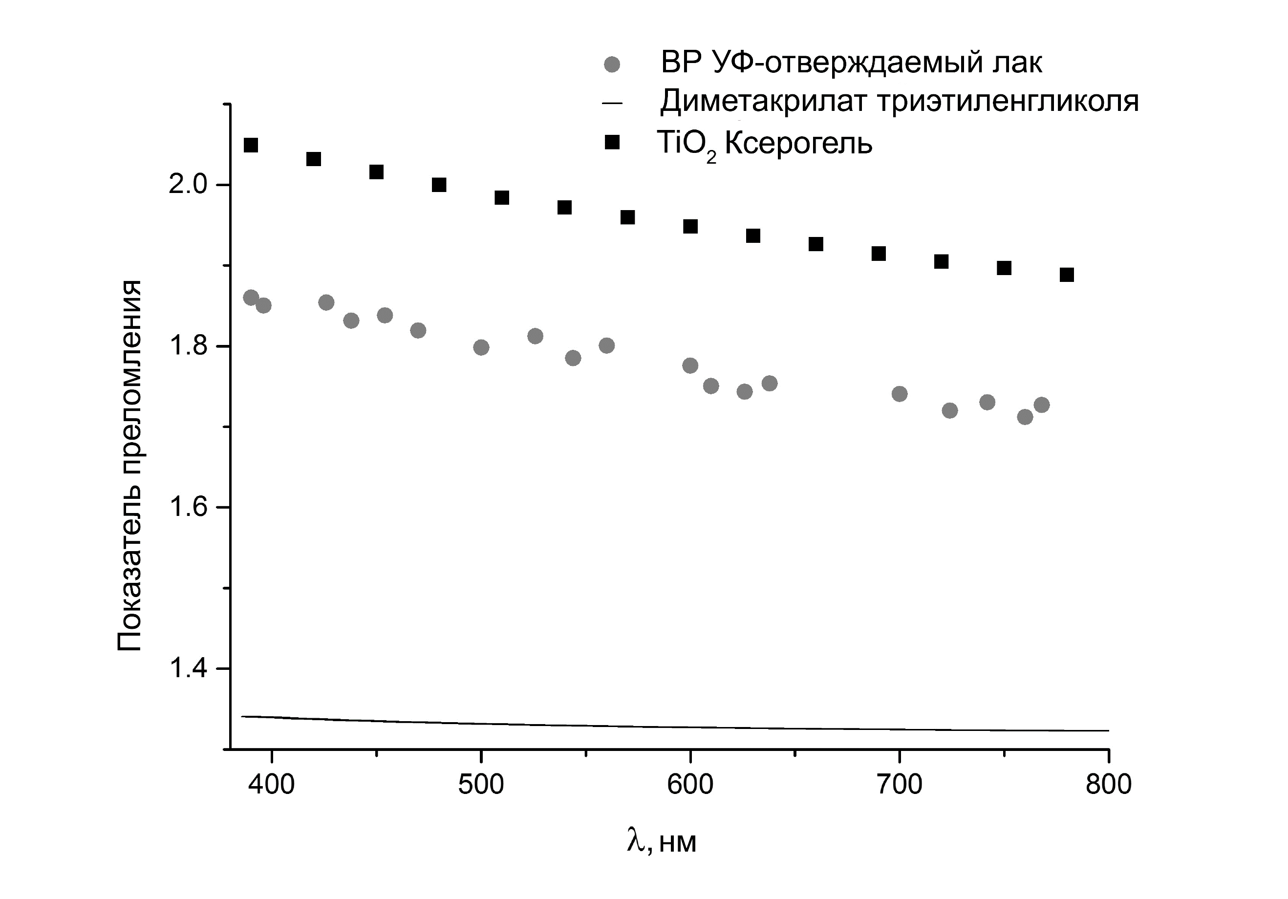
Рисунок 1 - Показатель преломления УФ-отверждаемого лака в отвержденном состоянии в сравнении с данными о показателе преломления тонкой плёнки диоксида титана и немодифицированного олигоэфиракрилата.
Литература:
- Changli Lua, Bai Yang High refractive index organic–inorganic nanocomposites: design, synthesis and application // Journal of Material chemistry – 2009, Vol. 19, pp. 2884-2901

